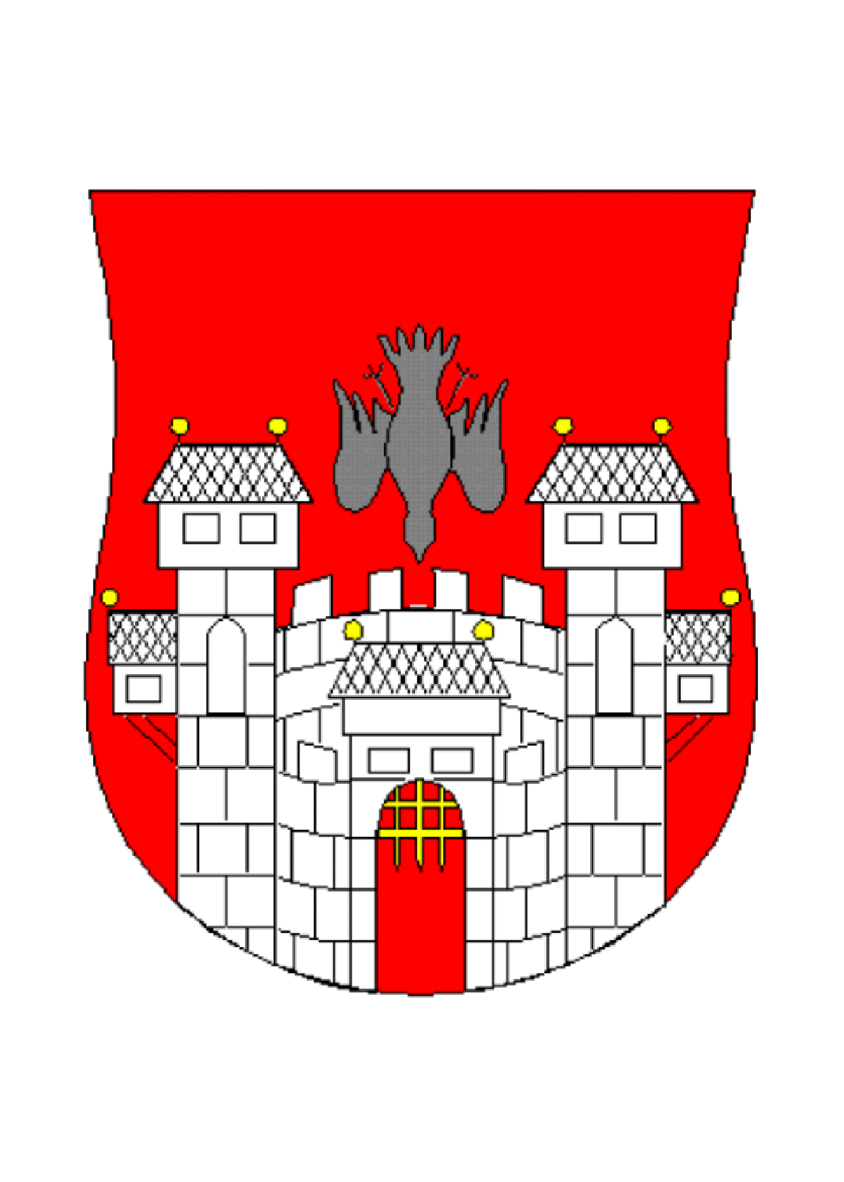  MESTNA OBČINA MARIBOR  MESTNA UPRAVA  Kabinet župana |   

Številka: 09100-3/2012
Datum: 3.7.2012

ZADEVA: SPOROČILO ZA JAVNOST

PROJEKT »ODVAJANJE IN ČIŠČENJE ODPADNE VODE NA OBMOČJU MARIBORA – ŠIRŠE PRISPEVNO OBMOČJE CČN MARIBOR«

Mestna občina Maribor, Občina Hoče – Slivnica, Občina Duplek in Občina Miklavž na Dravskem polju so uspešno kandidirale na razpisu za sofinanciranje operacij s sredstvi Kohezijskega sklada in pridobile evropska sredstva za projekt »Odvajanje in čiščenje odpadne vode na območju Maribora – širše prispevno območje CČN Maribor«. 28.7.2011 je bila izdana odločba o dodelitvi nepovratnih finančnih sredstev iz Evropskega kohezijskega sklada in proračuna Republike Slovenije. Projekt je uspešno vodil in koordiniral Danilo Šalamon, podsekretar na Uradu za komunalo, promet in prostor MOM.

Začetek projekta izgradnje modernega kanalizacijskega sistema sega v 90-ta leta prejšnjega stoletja in se je intenzivno pričel razvijati v letu 1995 z odločitvijo za gradnjo Centralne čistilne naprave, ki je bila dokončana v letih 2002/2004, in z vzporedno intenzivno gradnjo kanalizacijskega sistema s sredstvi zbranimi z državno takso in občinskim proračunom. Ob tem je MOM leta 1999 pridobila nepovratna finančna sredstva v višini 6,5 milijonov EUR iz predpristopnega sklada PHARE. Ta sredstva so bila predvidena in v celoti porabljena za izgradnjo povezovalnega glavnega kanalizacijskega zbiralnika za Maribor, ki je potekal od črpališča Melje preko Drave pa vse do Dogoš, kjer se je gradila CČN, in povezovalnega glavnega kanalizacijskega zbiralnika od centra Hoč preko Miklavža do CČN.

Današnje občine Hoče-Slivnica, Duplek in Miklavž na Dravskem polju so bile v času izdelave dolgoročnega koncepta izgradnje kanalizacijskega sistema še sestavni del Občine Maribor, zato so se osnovni koncepti kanalizacije in čiščenja zasnovali v preteklosti kot enoten sistem, predvsem s končnim ciljem - objektom Centralne čistilne naprave. Mestna občina Maribor, Občina Hoče – Slivnica, Občina Duplek in Občina Miklavž na Dravskem polju so se tako povezale v skupni projekt z imenom »Odvajanje in čiščenje odpadne vode na območju Maribora – širše prispevno območje CČN Maribor«. Projekt z novimi priključitvami na kanalizacijo in CČN pomeni nadgradnjo zadnje desetletje izgrajenega sistema in ima primarni namen zaščite podtalne vode in njenih virov pred onesnaženjem z odpadnimi vodami, hkrati pa tehnično in finančno optimizacijo delovanja CČN.

Po pripravljalnem obdobju od 2005 do 2008 in ko je Slovenija leta 2007 s komisijo EU podpisala Operativni program razvoja okoljske in prometne infrastrukture, je bila januarja 2008 predana na Ministrstvo za okolje in prostor Vloga za pridobitev nepovratnih finančnih sredstev iz kohezijskega sklada EU. Vlogo in pripadajočo dokumentacijo je izdelalo podjetje IEI d.o.o. Maribor skupaj s podjetjem SL Consult iz Ljubljane. Vloga se je skozi dolgotrajni proces pogajanj in dogovarjanj spreminjala in dopolnjevala, v juliju 2011 pa je bilo odločeno, da je projekt primeren za sofinanciranje.

Skupna vrednost projekta znaša 24.149.712 EUR, projekt pa predvideva izgradnjo približno 45,6 km kanalizacije in 19 različnih razbremenilnih objektov in prečrpališč. Od omenjene vrednosti bo približno 15,5 milijonov EUR nepovratnih sredstev, ostali del, ki zajema preko 4 milijone EUR DDV-ja, pa bodo pokrivale občine same. Od skupne investicijske vrednosti odpade na:
- Mestno občino Maribor približno 1,4 milijone EUR, za kar bo v naseljih Jelovec, Bresternica in Malečnik izgrajenih približno 3 km kanalizacije in dve črpališči;
- Občino Duplek približno 3,5 milijonov EUR, za kar bo v naseljih Spodnji in Zgornji Duplek ter Dvorjane izgrajenih približno 6,7 km kanalizacije in osem objektov za razbremenjevanje voda in črpališč;
- Občino Hoče – Slivnica približno 12,7 milijonov EUR, za kar bo v naseljih Spodnje in Zgornje Hoče ter Radizel zgrajenih približno 21,1 km kanalizacije in pet objektov;
- Občino Miklavž na Dravskem polju približno 6,6 milijonov EUR, za kar bo v naseljih Skoke in Dobrovci zgrajenih približno 14,8 km kanalizacije in 4 objekti.

Terminski plan realizacije projekta predvideva izdelavo PGD dokumentacije v letu 2012 in nato na osnovi javnih razpisov izbranih izvajalcev izgradnjo projekta do konca leta 2014. V letu 2015 se bo opravil prevzem celotnega projekta in predaja v obratovanje.

Sočasno s tem projektom bo MOM v KS Limbuš izgradila manjkajočo kanalizacijo in s tem zaključila vse večje investicije v izgradnjo kanalizacijskega sistema. Za naslednje finančno obdobje 2014-2020 MOM že pripravlja dokumentacijo za izvedbo nadgradnje kanalizacijskega sistema, ki predvideva daljinsko upravljanje celotnega sistema skupaj z dograditvijo in modernizacijo nekaterih za to potrebnih objektov na trasi, ki povezuje kanalizacijski sistem mesta s Centralno čistilno napravo.

